Ресурсы современного урока в начальной школе, обеспечивающие освоение новых образовательных стандартов.
Современная сфера образования переживает период перехода от обучения, ориентированного, прежде всего, на «усвоение всей суммы знаний, которое выработало человечество», к обучению, в процессе которого формируется человек, способный к самоопределению и самореализации и сохраняющий в процессе деятельности целостность гражданского общества и правового государства. В В своем выступлении я остановлюсь на особенностях начального этапа обучения. Задача любого современного педагога согласно требованиям ФГОС-не преподносить обучающемуся готовые знания, а организовывать самостоятельный познавательный процесс на уроке и вне урока.
Теперь же, в соответствии с новыми стандартами, нужно, прежде всего, усилить мотивацию ребенка к познанию окружающего мира, продемонстрировать ему, что школьные занятия – это не получение отвлеченных от жизни знаний, а наоборот – необходимая подготовка к жизни, её узнавание, поиск полезной информации и навыки ее применения в реальной жизни.
Уроки должны строиться по совершенно иной схеме. Если раньше больше всего был распространен объяснительно-иллюстративный метод работы, когда учитель, стоя перед классом, объясняет тему, а потом проводит выборочный опрос, то в соответствии с изменениями упор должен делаться на взаимодействие учащихся и учителя, а также взаимодействие самих учеников- это деятельностный подход.(метод)
Деятельностный подход – это организация учебного процесса, в котором главное место отводится активной и разносторонней, в максимальной степени самостоятельной познавательной деятельности школьника.
Процесс обучения есть всегда обучение деятельности.
Сам процесс учения должен быть творческим.
Обучение деятельности предполагает совместную учебно-познавательную деятельность группы учащихся под руководством учителя.
Характерной чертой технологии деятельностного метода обучения является способность ученика проектировать предстоящую деятельность, быть ее субъектом.
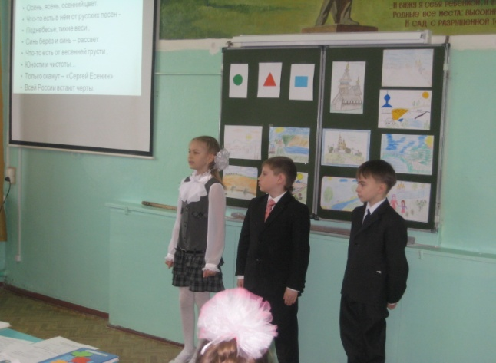
Учитель, его отношение к учебному процессу, его творчество и профессионализм, его желание раскрыть способности каждого ребенка – вот это всё и есть главный ресурс, без которого невозможно воплощение новых стандартов школьного образования.
Один из трех компонентов Федерального государственного образовательного стандарта общего образования (ФГОС ОО) второго поколения – это требование к условиям и ресурсному обеспечению для реализации программы общего образования. Основная цель использования информационных технологий в учебном процессе как инновационного подхода в образовании заключена в способствовании максимального развития способностей учащихся на основе саморегуляции самообразования: формирование целостной естественнонаучной картины мира, научного фундамента для успешного прогнозирования собственной профессиональной деятельности, способствование творческому развитию личности и верному выбору индивидуальной программы жизни на базе познания особенностей, потребностей и возможностей человека.
Современный урок динамичен, содержателен, интересен. Ресурсное обеспечение урока, прежде всего, зависит от ожидаемых результатов, исходя из которых мы выбираем источники получения знаний нашими учащимися во время урока. Но в каждом уроке не зависимо от его типа есть цель, задачи, этапы их реализации:вводно-мотивационный,операционно-содержательный,рефлексивно оценочный.
При подготовке к урокам с использованием ИКТ уходит очень много времени для создания собственных презентаций. И я часто использую электронные ресурсы учебного назначения:
ресурсы Интернет,электронные энциклопедии.
Дидактический материал электронных ресурсов разнообразный по содержанию и по форме. Я часто применяю видеоролики, фотографии (репродукции) электронной энциклопедии, различные тесты, задания, развивающего характера.
Для упрочнения знаний, развития интереса к школьным предметам тем учащимся, которые уже хоть немного владеют компьютером, предлагаю самостоятельные творческие задания, которые могут выражаться:
в составлении кроссворда, ребуса по теме,
в подготовке различных творческих сообщений;
в изготовлении презентаций и др.
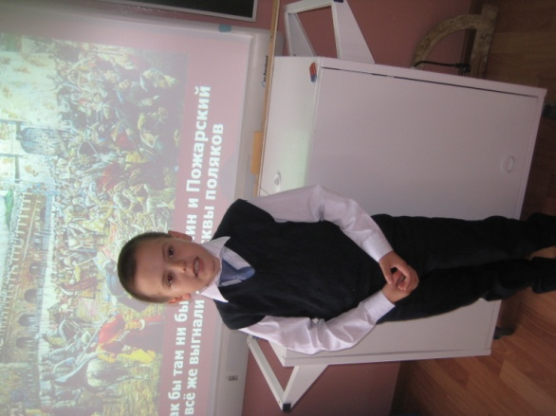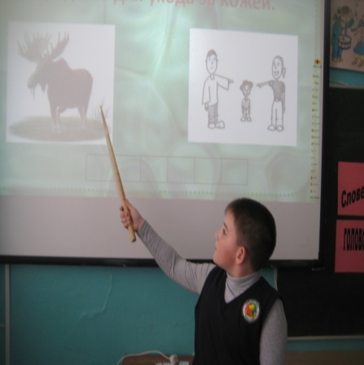
Уроки с использованием информационных технологий не только расширяют и закрепляют полученные знания, но и в значительной степени повышают творческий и интеллектуальный потенциал учащихся. Я уверена, что использование информационных технологий может преобразовать преподавание традиционных учебных предметов, рационализировав детский труд, оптимизировав процессы понимания и запоминания учебного материала, а главное, подняв на неизменно более высокий уровень интерес детей к учебе.
Таким образом, труд, затраченный на управление познавательной деятельностью с помощью средств ИКТ, оправдывает себя во всех отношениях:
повышает качество знаний
продвигает ребенка в общем развитии
помогает преодолеть трудности
вносит радость в жизнь ребенка
позволяет вести обучение в зоне ближайшего развития
создает благоприятные условия для лучшего взаимопонимания учителя и учащихся и их сотрудничества в учебном процессе.
Кроме того, фрагменты уроков, на которых используются презентации, отражают один из главных принципов создания современного урока – принцип привлекательности. Благодаря презентациям, дети, которые обычно не отличались высокой активностью на уроках, стали активно высказывать свое мнение, рассуждать.
На уроках математики при помощи компьютера решается проблема дефицита подвижной наглядности, когда дети под моим руководством на экране монитора выполняют устный счет (слайд),сравнивают способом наложения геометрические фигуры, повторяют таблицу умножения, решают задачи. Практика моей работы показывает, что наиболее эффективно использование компьютера на уроках математики: - при проведении устного счёта (возможность оперативно предъявлять задания и корректировать результаты их выполнения); - при изучении нового материала (иллюстрирование разнообразными наглядными средствами; -мотивация введения нового понятия; моделирование фигур в геометрии, -при проверке самостоятельных работ (быстрый контроль результатов); - при решении задач обучающего характера (выполнение рисунков, составление плана работы; отработка определенных навыков и умений); На уроках математики использование информационных технологий существенно решает проблему наглядности. Учащиеся опираются на представленные образы, модели, знаки. Для развития интереса к урокам русского языка учащимся предлагаю творческие задания, которые могут выражаться: в разгадывании кроссворда, ребуса по теме. Но сначала перед детьми создаётся проблемная ситуация.
Использование презентаций позволяет разнообразить виды словарной работы, наглядно продемонстрировать деление на группы слов по различным признакам.
Использование тренажера благоприятно влияет на развитие орфографической зоркости учащихся, а также с его помощью можно провести контроль знаний по русскому языку. (тренажер)
Помогают успешно усвоить учебный материал демонстрационные таблицы по русскому языку и математике.
В содержание уроков литературного чтения включаю аудио средства, предлагая записи образцового чтения небольших по объёму литературных произведений. Это обучает выразительному чтению, умению прочувствовать настроение, определить характер героев.
Чтение стихов под удачно подобранную фонограмму вызывает в душах маленьких слушателей бурю эмоций, желание самим попробовать вызвать такие же чувства и у других. Повышают творческий и интеллектуальный потенциал учащихся, расширяют и закрепляют полученные знания уроки - викторины по сказкам.
Особенно яркими и результативными с позиции информационных технологий получаются уроки окружающего мира, изобразительного искусства.
Основа урока – это изложение нового материала, иллюстрируемое рисунками, простыми и анимированными схемами, анимационными и видео фильмами.
В курсе начальной школы введены уроки, изучающие народные промыслы Росси, например, Абашевская игрушка. С помощью слайдов у нас есть возможность показать историю возникновения промысла, технологию производства, а также основные виды росписи .(слайд)
Использование ИКТ на уроках труда упрощает инструктаж(слайд), появляется возможность продемонстрировать порядок выполнения работы, с помощью штриховки, стрелок можно обозначить необходимые линии, а затем вывести готовый результат. Причём электронные ресурсы дают возможность с помощью повторов отработать сложные этапы работы.
При разработке урока с использованием ИКТ уделяется особое внимание на здоровье обучающихся. Поурочный план включает в себя физические и динамические паузы, зарядку для глаз, использование элементов здоровьесберегающих технологий. (слайд физминутка)
У младших школьников небогатая жизненная практика и поэтому для них многие образы окружающего мира, изучаемые по программе, незнакомы. А при помощи различных ресурсов мы имеем возможность подобрать богатый иллюстративный материал в качестве дополнения к учебнику.
Метод проектов даёт ученикам возможность учиться весело и интересно, создаются условия для активизации личностного потенциала, индивидуализации освоения знаний, коллективных форм их применения. В результате проектной деятельности учащиеся становятся активными участниками образовательного процесса, продукт их творческой деятельности может иметь научную значимость и является предметом инноваций. Дети сами открывают новые для них факты и строят новые для них понятия, а не получают их готовыми от учителя или из учебников, приходят к выводу, что для успешной разработки интересного для них проекта им нужно многому научиться. Проектный подход применим к изучению любой школьной дисциплины и особенно эффективен на уроках, имеющих целью установление межпредметных связей, таких как литература, окружающий мир, технология.Мои ребята работали над такими творческими проектами: « Как хорошо уметь писать»‘’ Моё родное Земетчино»’ ‘’ Моя подруга’’, ‘’Мы заняты разным делом’’, ‘’ Братья меньшие’’, ‘’ Моя семья’’, ‘’ Заповедники России»’’, «Как хорошо уметь читать» и другие. Работая над этими темами мы представляли проекты, связанные с исследованием истории, родословной и традиций семей учащихся, интересах одноклассников, знакомились с культурными традициями
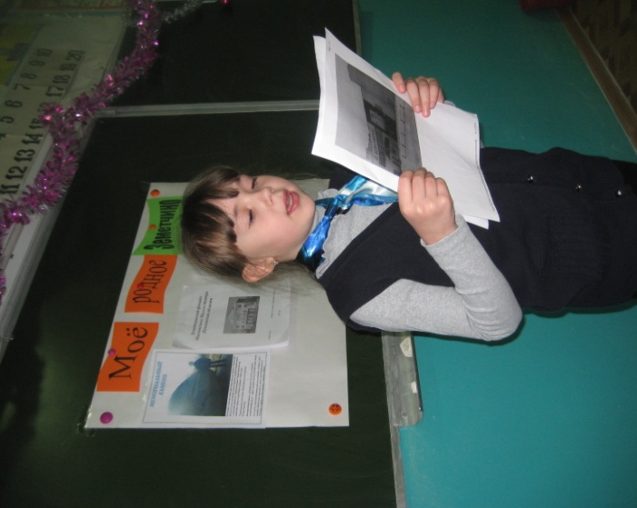
В своей работе очень часто использую проблемное обучение. Проблемная ситуация - это интеллектуальное затруднение человека, возникающее в случае, когда он не знает, как объяснить возникшее явление, факт, процесс действительности, не может достичь цели известным ему способом действия. Это побуждает человека искать На проблемном уроке обучающиеся: -больше думают, чаще говорят и, следовательно, активнее формируют мышление и речь; -осуществляют творческую деятельность, обретают творческие способности -отстаивают собственную позицию, проявляют инициативу
МЕТОДИЧЕСКИЕ ПРИЕМЫ СОЗДАНИЯ ПРОБЛЕМНЫХ СИТУАЦИЙ
1. Одновременное предъявление противоречивых фактов, теорий или точек зрений. Урок обучения грамоте «Заглавная буква в кличках животных».На доске записаны слова: Шарик, шарик. Посмотрите, одно и тоже слово написано по- разному. Какой у вас возникает вопрос? Постановка проблемы. Почему слова, которые звучат одинаково, написаны по разному: с маленькой и большой буквы. Дети делают открытие: написание буквы зависит от значения слова. 2. Столкновение разных мнений учеников вопросом или практическим заданием. Русский язык. Тема: «Предложение. Главные члены предложения» 1 класс. Задание: Найти предложения. воробышки по прыгают дорожке молодые . Ищут зернышки. Воробьи весело чирикают. Возникают различные мнения. - Какие знания нам необходимы, чтобы дать точный ответ на вопрос? - Что такое предложение, какими признаками оно обладает? Дети составляют первое предложение. Определяется первый признак предложения о взаимосвязи слов в предложении; второй признак предложения: предложение выражает законченную мысль. - О ком говорится в предложении? - Что об этом говорится? Вводится понятие о главных членах предложения.
В настоящее время одна из ведущих тенденций в развитии начальной школы – её дифференцированное обучение. Цель дифференцированного обучения: организовать учебный процесс на основе учета индивидуальных особенностей личности, т.е. на уровне его возможностей и способностей. Разноуровневая дифференциация обучения широко применяется на разных этапах учебного процесса: изучение нового материала; дифференцированная домашняя работа; учет знаний на уроке; текущая проверка усвоения пройденного материала; самостоятельные и контрольные работы; организация работы над ошибками; уроки закрепления. В работе на разноуровневом обучении приходится сталкиваться с проблемой отбора учащихся в группы. Так как класс комплектуется из детей разного уровня развития, неизбежно возникает необходимость дифференцированного подхода при разноуровневом обучении. По результатам диагностирования класс делим по уровням: 1-ая группа, ученики с высокими учебными способностями (ведут работу с материалом большей сложности, требующим умения применять знания в незнакомой ситуации и самостоятельно, творчески подходить к решению задач), возможностями, показателями успеваемости по определенным предметам, умеющие хорошо работать. 2-ая группа, учащиеся со средними способностями (выполняет задание первой группы, но с помощью учителя по опорным схемам), показателями обучаемости, интеллектуальной работоспособностью, учебной мотивацией, интересом. 3-я группа, учащиеся с низкими учебными способностями (требуют точности в организации учебных заданий, большего количества тренировочных работ и дополнительных разъяснений нового на уроке), сформированности познавательного интереса, мотивации учения, показателями успеваемости, быстрой утомляемостью, с большими пробелами в знаниях, в игнорировании заданий. Психологи особо подчёркивают, что становление и развитие духовной жизни связано, прежде всего, с рефлексией. А что же такое рефлексия? Рефлексия, в упрощённом определении ,-это«разговор с сами собой». Слово рефлексия происходит от латинского reflexio – обращение назад. В современной педагогике под рефлексией понимают самоанализ деятельности и её результатов. Приёмы рефлексии, применяемые в начальной школе: «Солнышко»
На доске прикреплён круг от солнышка, детям раздаются лучики жёлтого и голубого цветов. Лучики нужно прикрепить к солнышку: желтого цвета – мне очень понравилось занятие, получили много интересной информации; голубого цвета – занятие не интересное, не было никакой полезной информации.
«Яблоня»
На доске нарисована яблоня. Детям раздаются нарисованные яблоки двух цветов – красные и зелёные. Они приклеивают яблоки на яблоню: зелёные – я считаю, что сделал всё на отлично, у меня хорошее настроение; красные – не справился с заданием, у меня грустное настроение. «Светофор»
Учащиеся в начале урока выбирают один из цветов: красный, желтый или зеленый. После урока или выполненной работы ребята должны высказать свое мнение по вопросу цвета. Красный – нет (что не понравилось, ошибки), желтый – не совсем (сомнения, трудности) и зеленый – да (что понравилось, что получилось) « Ёлочка»
С помощью данного символа можно определить, на каком уровне ученики выполняли задания, какой ступени соответствует их самооценка и т.д.
«Пик взаимопонимания»
Настроение изображено в виде ступеньки .Первая - настроение крайне скверное. Вторая - плохое. Третья - хорошее. Четвертая - уверен в силах. Пятая – отличное. В конце урока, дня ученик ставит себя на ту ступеньку, какое у него настроение.
«Человек достигнет результата, только делая что-то сам...»
(Александр Пятигорский, русский философ, профессор Лондонского университета). Стандарт нового поколения и есть стандарт, который призывает не давать готовые знания, а помогает научить учиться, а тем самым, овладеть универсальными учебными действиями, без которых ничего не может быть. Именно в действии порождается знание.

